1. Chân Lý

Phật Thích Ca: Phật đi tìm chân lý để thoát khỏi sanh, lảo, bệnh, tử. Điều đó minh chứng rằng Phật Thích Ca không phải là chân lý.

Chúa Giê-xu: Chúa Giê-xu nói: “Ta là chân lý, đường đi và sự sống…” (Giăng 14:6). Vì Chúa Giê-xu là chân lý nên Ngài không có đi tìm chân lý như Phật, mà Ngài còn kêu gọi mọi người hãy đến với Ngài.

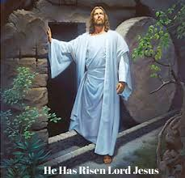

2. Quyền Năng Đắc Thắng Tử Thần

Phật Thích Ca: Phật chết và không sống lại. Hiện nay những di tích của Phật như răng và xương cốt vẫn còn lưu giữ trong
một số chùa chiền gọi là xá lợi. Qua những di tích đó cũng thêm minh chứng Phật đã không sống lại và thắng được thần chết.

Chúa Giê-xu: Chúa Giê-xu đã chết và cũng đã sống lại như lời ngài đã phán: “Ta là sự sống lại và sự sống, kẻ nào tin ta thì sẽ sống, mặc dầu đã chết rồi” (Giăng 11:25).

Hiện nay không có một di tích gì của Chúa Giê-xu như răng hay xương cốt của Ngài được tìm thấy, chỉ có di tích ngôi mộ trống ở nước Do Thái để minh chứng về sự sống lại của Chúa Giê-xu. Nhiều người đã thấy Chúa Giê-xu sau khi Ngài sống lại; những người đó đã ăn uống và trò chuyện với Chúa Giê-xu trước khi Ngài thăng thiên về trời. Sự kiện Chúa Giê-xu thăng thiên về trời cũng được chứng kiến bởi rất nhiều người.

Thánh kinh là lời Thiên Chúa cho biết rằng: Chúa Giê-xu đã bứt đứt dây trói của sự chết, vì nó không thể giữ Người dưới quyền nó. Qua sự chết hy sinh đền tội cho nhân thế và sự sống lại Chúa Giê-xu đã phá-diệt kẻ cầm quyền của sự chết là ma-quỉ, và giải phóng mọi người vì sợ sự chết, bị cầm trong vòng tôi mọi trọn đời.

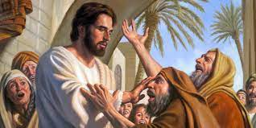
3. Phép Lạ

Phật Thích Ca: Phật không làm một phép lạ nào trong lúc Phật còn sống hay tại thế.

Chúa Giê-xu: Chúa Giê-xu khi Ngài còn ở trần gian Chúa làm rất nhiều phép lạ: người phun, người câm-điếc, người mù-lòa, người bại-xụi và mọi thứ tật bịnh điều được Ngài chữa lành… Ngài hóa nước thành rượu… Ngài kêu kẻ chết sống lại mặc dù người đó đã bị chôn trong mồ bốn ngày rồi. Ngài quở gió bảo khiến gió bảo yên lặng. Ngài đuổi quỉ ra khỏi những người bị nó ám… Chúa Giê-xu đã minh chứng rằng Ngài có quyền trên bịnh tật, ma-quỉ, thiên nhiên và sự chết, điều đó cũng minh chứng rằng Ngài thật là đường đi, chân-lý và sự sống như lời Ngài đã nói.

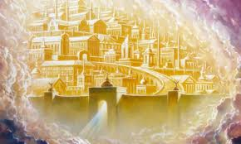
4. Sự Sống Đời Đời (Lời Hứa Về Sự Cứu Rỗi)

Phật Thích Ca: Phật không hứa hẹn ai tin Phật thì Phật sẽ ban cho sự sống đời đời. Phật nói mọi người phải tự đốt đuốc mà đi.

Chúa Giê-xu: Chúa Giê-xu nói ai tin Ngài hay đặt đức tin nơi Ngài, thì Ngài sẽ ban cho người đó sự sống đời đời khi người đó ăn năn và tiếp nhận Ngài làm cứu Chúa của đời sống mình. Lời của Thiên Chúa trong Thánh Kinh như sau:
“Ai tin Con (Giê-xu) thì được sự sống đời đời; ai không chịu tin Con (Giê-xu), thì chẳng thấy sự sống đâu, nhưng cơn thạnh nộ của Đức Chúa Trời (Ông Trời) vẫn ở trên người đó” (Giăng 3:36)

“...Phàm ai nhìn Con (Giê-xu) và tin Con (Giê-xu) thì được sự sống đời đời, còn ta ta sẽ làm cho kẻ ấy sống lại nơi ngày sau rốt” (Giăng 6:40)

“ Ai có Đức Chúa Con (Giê-xu) thì có sự sự sống; ai không có Con Đức Chúa Trời (Giê-xu) thì không có sự sống. Ta đã viết những điều nầy cho các con, hầu cho các con biết mình có sự sống đời đời, là kẻ nào tin đến danh Con Đức Chúa Trời” (1 Giăng 5:12-13)

“Vì mọi người đều đã phạm tội thiếu mất sự vinh hiển của Đức Chúa Trời (Ông Trời)… và tiền công hay kết qủa của tội lổi là sự chết; nhưng sự ban cho của Đức Chúa Trời là sự sống đời đời trong Đức Chúa Giê-xu Christ…” (Rô-ma 3:23, 6:23)

Qua sự trình bày những lẽ thật nầy sẽ giúp cho ai đó đang tìm kiếm chân-lý và có sự khao khát tâm linh sẽ thấy được lẽ thật. Cũng qua sự hiểu biết lẽ thật nầy sẽ giúp cho ai đó tìm đến Chúa Giê-xu để nhận được sự tha tội từ Thượng-đế và nhận được sự sống đời đời sau khi qua đời.

Muốn tìm hiểu thêm xin liên lạc:

Điện thoại: 704-905-3444 (Xin để lại lời nhắn, chúng tôi sẽ gọi lại)
Email: vnsalvation@gmail.com

ĐÂU LÀ CHÂN LÝ?

Bốn Sự Khác Biệt Lớn
Giữa Phật Thích Ca
và Chúa Giê-xu

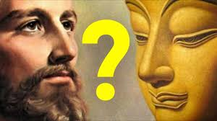

Đây là bài viết để cho ai đó đang tìm kiếm chân lý, suy nghĩ đến ý nghĩa cuộc sống, quan tâm đến sự sống, sự chết và đời sau, sẽ tìm ra lẽ thật và hy vọng. Qua bốn điểm được chia sẻ sau đây: chân-lý, quyền năng đắc thắng tử thần, phép lạ, và lời hứa về sự sống đời đời sẽ giúp chúng ta biết đâu là lẽ thãt hay chân-lý.

